Конспект интегрированного урока математики и физики в 9-10 классах
по теме: «Применение линейной и квадратичной функции к решению физических задач на равноускоренное движение»
Тип урока: интегрированный урок повторения, систематизации и обобщения знаний, закрепления умений по теме: «Равноускоренное движение».
Цель: Формирование образовательных компетенций (информационных, коммуникативных, рефлексивных) учащихся 10 класса в предметной области «Математика» и «Физика» по теме: «Применение линейной и квадратичной функции к решению физических задач на равноускоренное движение», умений использовать математические методы для решения задач физического содержания.
Задачи: Развивать умения ориентироваться в системе знаний, анализировать и обобщать, делать выводы; умения самооценки; умения по исправлению собственных ошибок.

Учебные задачи, направленные на достижение личностных результатов обучения:
• Формировать умения ясно, точно и грамотно излагать свои мысли;
• Формировать умения выстраивания аргументации;
• Формировать умения контролировать процесс и результат учебной математической деятельности;
• Формировать способности к эмоциональному восприятию математических объектов и рассуждений.
Учебные задачи, направленные на достижение метапредметных результатов обучения:
• Формировать умения видеть математическую задачу в контексте проблемной ситуации в других дисциплинах, точнее в физике;
• Формировать умения понимать и использовать математические и физические средства наглядности , аргументировать;
• Формировать умения видения реализации проектно-исследовательской деятельности;
• Формировать умения выдвигать гипотезы при решении учебных задач и понимать необходимость их проверки;
• Формировать умения планировать и осуществлять деятельность, направленную на решение задач исследовательского характера;
• Формировать понимания сущности алгоритмических предписаний и умение действовать в соответствии с предложенным алгоритмом.

Учебные задачи, направленные на достижение предметных результатов обучения:
• Формировать умения понимать и использовать функциональные понятия и язык (термины и символы);
• Формировать умения совершенствовать известные знания, их расширения и развитие;
• Формировать умения понимать функцию как важнейшую математическую модель для описания процессов и явлений окружающего мира, применять функциональный язык для описания зависимостей между физическими величинами;
• Формировать умения проводить исследования, связанные с описание свойств функций;
• Формировать умения аргументировать свою точку зрения или строить доказательство;
• Формировать умения устанавливать связи, различать причину и следствии;
• Формировать умения строить прогнозы, обобщать факты и делать выводы, формулировать суждения;
• Формировать умения анализировать реальные числовые данные, осуществлять практические расчеты по формулам, пользоваться оценкой и прикидкой практических расчетах;
• Формировать знания реальных зависимостей между величинами.

Методы: - проблемно – деятельностный;
- частично-поисковый.
Формы: индивидуальная, фронтальная, групповая.
Оборудование и материалы: Фрагменты музыкальных композиций, мультимедийный проектор, презентация урока, раздаточный материал (карточки с задачами, лист с ответами, карточки с вопросами для самопроверки), карточки – оценки.

Слайд 1

«Так много в математике физики, как много в физике математики,
и я уже перестаю находить разницу между этими науками»
А. Эйнштейн

Ход урока
I. Организационный момент
Учитель физики: Здравствуйте, ребята! Мы рады приветствовать вас на нашем уроке.
Учитель математики: Школьная математика – это содержательный и увлекательный мир, дающий нам богатую пищу для ума. « Математика это царица наук, но она должна служить другим наукам»
Сл.1
Учитель физики: «И физика без математики – это только природоведение», «О, физика, наука из наук!»
Учитель математики: Обратите внимание на эпиграф нашего урока.
«Так много в математике физики, как много в физике математики, и я уже перестаю находить разницу между этими науками»
Говорил А. Эйнштейн

Давайте вместе с вами рассмотрим тесную связь этих трех наук – алгебра , геометрия и физика. Наш урок необычный – интегрированный: физика + математика.
Учитель физики:
Проведут его: учитель математики Гиззатуллина Зинфира Габдулхаковна
Учитель математики: и учитель физики Рафикова Мавлида Габбасовна
Учитель физики:
Оценивать свою работу вы будете в течение всего урока. Для этого у вас на столах лежат «Листы оценивания», в которых прописаны критерии по каждому этапу.
II. Актуализация знаний.
Сл.2
Учитель математики: И в начале нашего необычного урока предлагаем вам посмотреть небольшой увлекательный сюжет. Смотрите внимательно и постарайтесь найти в нем какие-либо физические явления (ФРАГМЕНТ из «Ну, погоди»).
Учитель физики: - Что происходит на протяжении всего мультфильма? (волк догоняет зайца)
- О каком физическом явлении идет речь? (о механическом движении)
- Какой раздел механики изучает способы описания движения? ( Кинематика)
- Какие виды движения изучает кинематика? (Равномерное и равноускоренное)
- Какие функции описывают данные виды движения? (линейная и квадратичная)
- Какова же тема нашего урока?
Сл.3
Тема: Применение линейной и квадратичной функции к решению физических задач на равноускоренное движение.

Учитель математики: А теперь давайте ответим на такой вопрос:
Какие два основных способа существуют и в математике и в физике при решении задач на движение (графический и аналитический)?
Как вы думаете, какова же цель нашего сегодняшнего урока? Давайте попробуем ее сформулировать.
Сл.3
Цель: Научиться применять математический аппарат к решению физических задач на равноускоренное движение.
Учитель физики: На уроке мы повторим знания о движении, о функциях и будем решать задачи: качественные, расчетные, графические и экспериментальные.
III. Проверка знаний и умений учащихся.
- Фронтальный опрос:
Сл.4
Учитель физики: Вспомним для начала основные моменты, изучаемые в теме «Механическое движение»:
• Что называется механическим движением?
• Какие виды движения вы знаете?
• Дать определение каждого из них.
• Определите вид движения: (опыт с мячиком)
-Прямолинейное равноускоренное движение:
-Свободное падение тела
-Движение тела, брошенного под углом к горизонту
-Равномерное движение по окружности: (юла)
• Какие величины характеризуют эти виды движения?
Учитель математики: Описание движения в физике происходит с помощью графиков и уравнений. Давайте с помощью графиков повторим виды и свойства некоторых известных вам функций.
СЛ.5 (На ЭКРАНЕ - графики линейных функций. Вопросы ученикам.)
1. Графики какой функции изображены на данном рисунке?
2. Какая функция называется линейной?
3. Какой график соответствует функции на рисунке, если к=о?
4. Как называется функция и какой вид она имеет, если b=о? Какой график соответствует данной функции на рисунке ?
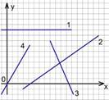

Сл.6
Учитель физики:
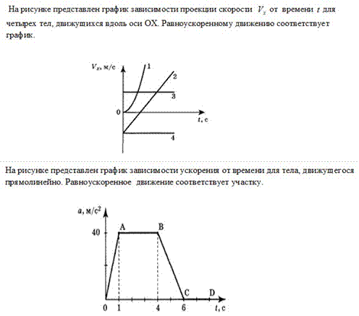

Сл.7
(На ЭКРАНЕ - графики квадратичных функций. Вопросы ученикам.)
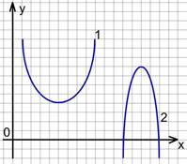
Учитель математики:
1. Графики какой функции изображены на данном рисунке?
2. Какая функция называется квадратичной? Что является графиком функции?
3. Какой вид имеет график квадратичной функции при a>0, при a<0?

Учитель физики:
4. Какой это вид движения?
Учитель математики: Заполните, пожалуйста, листы оценивания по первому этапу.
2.Работа в парах
Учитель математики:
А сейчас попытаемся сделать некоторые выводы и составить соответствующую этому блок - схему, показывающую непосредственную связь математики и физики. (ДЕТИ В ПАРАХ СОСТАВЛЯЮТ БЛОК- СХЕМУ,
ПОТОМ ОДИН ИЗ УЧЕНИКОВ СОСТАВЛЯЕТ ЕЕ НА ДОСКЕ ИЗ ЗАГОТОВЛЕННЫХ ЗАРАНЕЕ ЭЛЕМЕНТОВ)

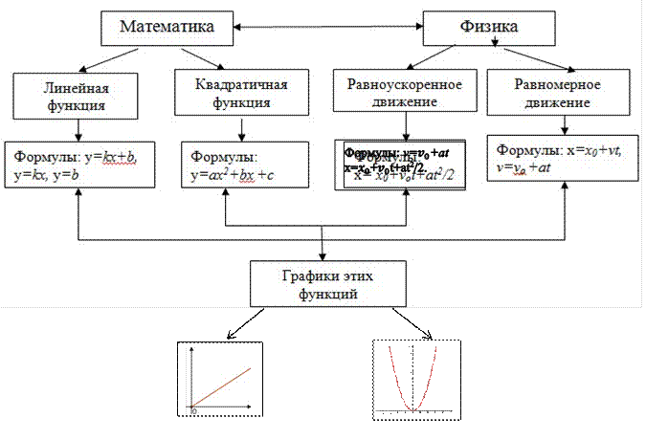
Делают выводы: таким образом, без математического аппарата невозможно решения физических задач.
Учитель физики: проставьте, пожалуйста, баллы в листе оценивания.

3. Диагностический тест (взаимопроверка, Приложение 1)
Учитель физики: а сейчас ребята небольшой тест на три минуты
Сл.8
Учитель физики: обмениваемся работами и проверяем друг у друга ответы, заполняем листы оценивания.
На слайде ответы и критерии оценивания

4. Работа в группах
4.1. Три способа решения одной задачи
Учитель математики. Работаем в группах. Каждая группа выберите хозяина стола. Группа «Математики» решают задачу математическим и графическим способом. Группа «Физики» - физическим и графическим способом. У вас 4 минуты. ( Приложение 2).
Сл.9 (Условие задачи прил. 2)
Учитель физики: Теперь группы меняются местами, но хозяин стола остается на месте и обьясняет решение задачи другой группе. (Физ минутка)Члены группы могут вносит свои поправки. Когда группы обменяются местами, хозяин каждого стола у доски демонстрирует решение задачи своим способом. Ребята оцените свою работу в листах оценивания. (Задачу решаем на листе ватмана)

4.2.Решение математических задач с физическим содержанием задач из ОГЭ и ЕГЭ

Сл.10
Учитель математики: А сейчас каждая группа получает свою задачу с физическим содержанием из ОГЭ и ЕГЭ.(Найти задачи) Вы работаете самостоятельно 3-4 мин., затем обсуждаете решение в группе, озвучиваете результат и сравниваете решение с эталоном на слайде. (Приложение 3) Проставьте себе баллы за работу.
Учитель физики: (подводит к выводу). Итак, ребята, какой вывод можно сделать из этой работы? (задачи разные, с разным практическим содержанием, а решаются они математическим способом:квадратным уравнением)

4.3.Лабораторная работа в группах «Исследование равноускоренного движения».

Учитель математики: Теперь, ребята, мы переходим к экспериментальному заданию.
Учитель физики: У вас на столах листы с заданием и приборы. Вы выполняете своё исследование и представитель каждой группы презентует результат своей работы, вывешивает полученные графики»
(Приложение 4).

Дайте оценку своей работе.
Сл.11(норма оценок)
Учитель математики: Просуммируйте, пожалуйста, свои баллы и переведите их в оценку по прописанной шкале.
Учитель физики:
Какую цель мы ставили вначале урока?
Мы ее достигли?
IV. Домашнее задание

IV. Рефлексия (Прием 3-2-1)
Учитель математики: А теперь рефлексия.
1.Перечислите три способа решения задач физического содержания.
(математический, физический, экспериментальный)
- Назовите два вида функций, применяемых на уроке при решении задач. (Линейная и квадратичная функции)
Сл.12
3.Выбирете на слайде и изобразите схематично один график зависимости уровня ваших знаний от времени, в интервале от начала урока до его завершения, который, на ваш взгляд, соответствует вашему пониманию материала сегодняшнего урока.
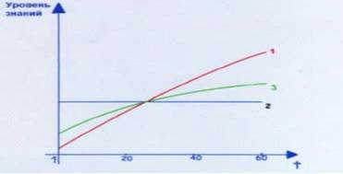

Учитель математики:

Урок завершен. Спасибо за работу. Всего вам доброго.

Приложение 1
Диагностический тест
(группа математики)

1) Используя график, ответьте на вопросы:
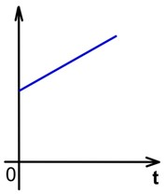
1. Это график:
а) линейной функции; в) прямой пропорциональности;
б) квадратичной функции; г) обратной пропорциональности.
2. Эта функция:
а) возрастающая;
б) убывающая.
3. Это график функции, которая задана формулой:
а) y=kx; в) y=kx+b
б) y=b; г) y= ax²+n
4. Если движение равномерное, то это график зависимости:
а) скорости от времени;
б) координаты от времени. 5. Если это график υ(t), то это движение:
а) равноускоренное; в) равномерное;
б) равнозамедленное; г) криволинейное.

2)Установите соответствие между графиками функций и формулами, которые их задают

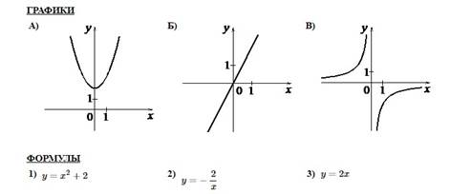
А | Б | В
Диагностический тест
(группа физики)
1) Используя график, ответьте на вопросы:

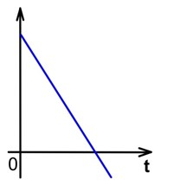
1. Это график:
а) линейной функции; в) прямой пропорциональности;
б) квадратичной функции; г) обратной пропорциональности.
2. Эта функция:
а) возрастающая;
б) убывающая.
3. Это график функции, которая задана формулой:
а) y=kx; в) y=kx+b
б) y=b; г) y= ax²+n
4. Если движение равномерное, то это график зависимости:
а) скорости от времени;
б) координаты от времени.
5. Если это график υ(t), то это движение:
а) равноускоренное; в) равномерное;
б) равнозамедленное; г) криволинейное.

2)Установите соответствие между графиками функций и формулами, которые их задают
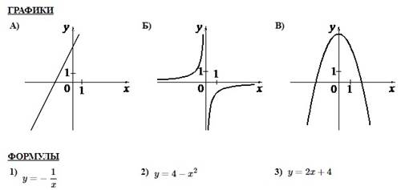

А | Б | В

Приложение 2
Три способа решения одной задачи
( использовать метод «Мировое кафе» -с хозяином стола и переходом остальных в другие группы)
Задача.
Из двух точек А и В, расположенных на расстоянии 90 м друг от друга, одновременно в одном направлении начали движение два тела. Тело, движущееся из точки А, имело скорость 5 м/с, а тело, движущееся из точки B, - скорость 2 м/с. Через какое время первое тело нагонит второе? Какое перемещение совершит каждое тело?
Дано:
X02 = 90 м
V1 = 5 м/с;
V2 = 2 м/с
Найти:
S1

1₁ - ? t₁ S₂ - ? t ₁ - ?

Решение:
1способ (математический)+ добавить схему движения
1) 5-2=3(м/с )– скорость удаления
2) 90:3=30(с) – первое тело догонит второе
3) 5*30=150(м)- расстояние, пройденное первым телом
4) 2*30= 60(м)- расстояние, пройденное вторым телом
2 способ (аналитический - физический)
Выберем начало оси x в точке A и направим её по движению тел.
Тогда уравнение движения тел таковы:
X1 = v1t, x01 = 0, - начальная координата первого тела.
X₂ = x₀₂ +v₂t;
X1 и x2 - координаты первого и второго тела. Для точки C, в которой первое тело нагонит второе, x1 = x2, t = t1. Тогда с учётом x1 и x2 получим: V1t1 = x02 + v2t1, где t1 - время движения тел до точки встречи С. Из этого уравнения находим время движения тел:
t₁= ;
Проверим размерность: t1 = [ = с ] t ₁ = = 30c.
Найдём перемещения тел:
S₁ = x₁ – x₀₁ = v₁t₁; S₁ = 5 • 30 = 150 м
S₂ =x₂ - x₀₂ = v₂t₁; S₂ = 2•30 = 60 м
3 способ (графический)
Отложим в масштабе по оси абсцисс время t движения, а по оси ординат – значения координаты x. Запишем уравнения движения тел с учётом условия задачи:
X₁ =v₁t; x₂ = x₀₂ + v₂t
X₁= 5t; x₂ = 90 + 2t.
Изобразим графически зависимость координат от времени прямыми 1 и 2.
Для каждой прямой можно составить таблицу:

  X₁= 5t
  X₁ | 0 | 50
  t | 0 | 10
  X₂ = 90 + 2t
  X₂ | 110 | 50
  t | 0 | 10

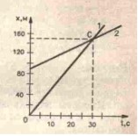
Найдём координаты их точки пересечения С: t1 = 30 c, x1 = x2 = 150 м. Следовательно, первое тело нагонит второе через 30 с. Перемещения тел соответственно равны.
S_{1x} = x₀1= 150 м;
S_{2x} = x₂ – x₀₂ = 150 – 90 = 60 м.
Ответ: S₁ = 150 м; S₂ = 60 м; t₁ = 30 c.

Приложение 3
Задача №1 (1 группа)
Задача. Модель камнеметательной машины выстреливает камни под определенным углом к горизонту с фиксированной начальной скоростью. Ее конструкция такова, что траектория полета камня описывается формулой y = ax² + bx, где a = −1/5000 (1/м), b = 1/10 — постоянные параметры.
На каком наибольшем расстоянии (в метрах) от крепостной стены высотой 8 метров надо расположить машину, чтобы камни перелетали через нее?
Итак, высота задается уравнением y = ax² + bx. Чтобы камни перелетали через крепостную стену, высота должна быть больше или, в крайнем случае, равна высоте этой стены. Таким образом, в указанном уравнении известно число y = 8 — это высота стены. Остальные числа указаны прямо в условии, поэтому составляем уравнение:
8 = (−1/5000) · x² + (1/10) · x — довольно неслабые коэффициенты; 40 000 = −x² + 500x — это уже вполне вменяемое уравнение; x² − 500x + 40 000 = 0 — перенесли все слагаемые в одну сторону.
Получили приведенное квадратное уравнение. По теореме Виета:
x1 + x2 = −(−500) = 500 = 100 + 400; x₁ · x₂ = 40 000 = 100 · 400.
Корни: 100 и 400. Нас интересует наибольшее расстояние, поэтому выбираем второй корень.

Задача№2 - 2 группа
Мотоциклист, движущийся по городу со скоростью v0=58 км/ч, выезжает из него и сразу после выезда начинает разгоняться с постоянным ускорением a=8 км/ч². Расстояние от мотоциклиста до города, измеряемое в километрах, определяется выражением S=v0t+at²/2. Определите наибольшее время, в течение которого мотоциклист будет находиться в зоне функционирования сотовой связи, если оператор гарантирует покрытие на расстоянии не далее чем в 30 км от города. Ответ выразите в минутах.
РЕШЕНИЕ:

Так как расстояние не далее 30 км, то
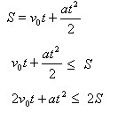
2 ∙ 58 t + 8t² ≤ 2∙30
2t² + 29t - 15 ≤ 0
D = 841 + 120 = 961 = 31²
t₁ ₌ -29 + 31..₌ 1 ........2∙2 __.__ 2 t₂ ₌ -29 - 31..₌ -15
........2∙2__....__
t [-15; 1/2] и t не может быть отрицательным. t [0; 1/2] Наибольшее 1/2 ч = (1/2)∙60мин = 1∙30 = 30 мин

Задача№ 3 - 3 группа
Высота над землей подброшенного вверх мяча меняется по закону h(t)=1+11t-5t^2 (м), где t – время, измеряемое в секундах. Сколько секунд мяч будет находиться на высоте более трех метров? 1 + 11t - 5t^2 >3
- 5t^2 + 11t + 1 = 3 5t^2 - 11t - 1 = - 3
5t^2 - 11t + 2 = 0 . Решим квадратное уравнение . Найдем дискриминант D квадратного уравнения . D = (- 11)^2 - 4 * 5 * 2 = 121 - 40 = 81 .
Найдем корни квадратного уравнения : 1-ый = (-(-11) + 9) / 2 * 5 = (11 + 9) / 10 = 20 / 10 = 2 ; 2-ой =
(- (- 11) - 9) / 2 * 5 = (11 - 9)/10 = 2/10 = 0,2 . Получили 2 действительных корня . Ответ : В диапазоне от 0,2 сек до 2 сек мяч будет на высоте более 3 метров

3 = 1 + 11t – 5t²
решив это квадратное уравнение получаем корни t=1/5=0.2 и t=2
как можно заметить из уравнение, траектория полета тела – это парабола, то есть первый раз мяч пересекает высоту 3 м спустя 0.2 секунды, а на 2–ой секунде полета мяч снова перечет 3 м, но уже падая, то есть выше трех метро он был 2–0.2 = 1.8 секунды
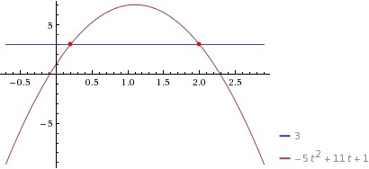

Приложение 4
Исследование равноускоренного движения без начальной скорости

Цель: Установить качественную зависимость скорости тела от времени при его равноускоренном движении из состояния покоя.
Оборудование: желоб лабораторный, шарик, цилиндр, штатив с муфтой.

Правила техники безопасности.
Осторожно! На столе не должно быть никаких посторонних предметов. Неаккуратное обращение с приборами приводит к их падению. Можно при этом получить механический травм-ушиб., вывести приборы из рабочего состояния.

Примечание: В ходе опыта шарик пускают несколько раз из одного и того же положения на желобе и определяют его скорость в нескольких точках на разных удалениях от начального положения. Если тело движется из состояния покоя равноускоренно, то его перемещение изменяется со временем по закону: S = at²/2 (1), а скорость – V = at (2). Если из формулы 1 выразить ускорение и подставить его в 2, то получим формулу, выражающую зависимость скорости от перемещения и времени движения: V = 2S/t.

Ход работы
1. Подготовьте таблицу для записи результатов измерений и вычислений:
№ | 1 | 2 | 3 | 4
S
t
v

2. С помощью муфты закрепите на штативе желоб под углом, так чтобы шарик съезжал по желобу самостоятельно. Цилиндр расположите на расстоянии S от шарика. Отпустите шарик и измерьте время его движения.
3. Вычислите по формуле скорость движения шарика V
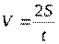
4. Повторите опыт 4 раза, изменяя положение цилиндра.

5. Сделайте вывод о том, как изменяется скорость шарика с увеличением времени ее движения, и постройте график зависимости скорости от времени.

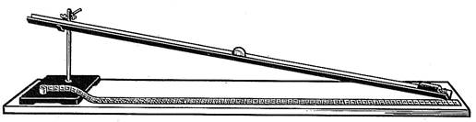

Исследование равноускоренного движения без начальной скорости
установить качественную зависимость ускорения тела от времени при его
равноускоренном движении из состояния покоя.
Оборудование: желоб лабораторный, шарик, цилиндр, штатив с муфтой.

Правила техники безопасности.
Осторожно! На столе не должно быть никаких посторонних предметов. Неаккуратное обращение с приборами приводит к их падению. Можно при этом получить механический травм-ушиб., вывести приборы из рабочего состояния.

Примечание: В ходе опыта шарик пускают несколько раз из одного и того же положения на желобе и определяют его ускорение в нескольких точках на разных удалениях от начального положения. Если тело движется из состояния покоя равноускоренно, то его перемещение изменяется со временем по закону: S = at²/2 (1). Если из формулы 1 выразить ускорение, то получим формулу, выражающую зависимость ускорения от перемещения и времени движения: а = 2S/ t² .

Ход работы
1. Подготовьте таблицу для записи результатов измерений и вычислений:

№ | 1 | 2 | 3 | 4
S
t
а

2. С помощью муфты закрепите на штативе желоб под углом, так чтобы шарик съезжал по желобу самостоятельно. Цилиндр расположите на расстоянии S от шарика. Отпустите шарик и измерьте время его движения.
3. Вычислите по формуле ускорение движения шарика а: а = 2S/ t²
4. Повторите опыт 4 раза, изменяя положение цилиндра.

5. Сделайте вывод о том, как изменяется ускорение шарика с увеличением времени ее движения, и постройте график зависимости ускорения от времени.

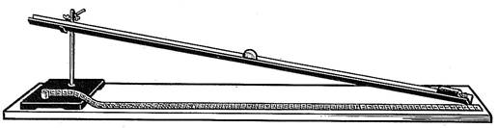

Исследование равноускоренного движения без начальной скорости
установить качественную зависимость перемещения тела от времени при его
равноускоренном движении из состояния покоя.
Оборудование: желоб лабораторный, шарик, цилиндр, штатив с муфтой.

Правила техники безопасности.
Осторожно! На столе не должно быть никаких посторонних предметов. Неаккуратное обращение с приборами приводит к их падению. Можно при этом получить механический травм-ушиб., вывести приборы из рабочего состояния.

Примечание: В ходе опыта шарик пускают несколько раз из одного и того же положения на желобе и определяют его ускорение в нескольких точках на разных удалениях от начального положения. Если тело движется из состояния покоя равноускоренно, то его перемещение изменяется со временем по закону: S = at²/2 .

Ход работы
1. Подготовьте таблицу для записи результатов измерений и вычислений:
№ | 1 | 2 | 3 | 4
S
t

2. С помощью муфты закрепите на штативе желоб под углом, так чтобы шарик съезжал по желобу самостоятельно. Цилиндр расположите на расстоянии S от шарика. Отпустите шарик и измерьте время его движения.
3. Вычислите по формуле ускорение движения шарика а: а = 2S/ t²
4.Изменяя положение цилиндра 4 раза, измеряйте время и перемещение шарика.

5. Сделайте вывод о том, как изменяется перемещение шарика с увеличением времени ее движения, и постройте график зависимости перемещения от времени.

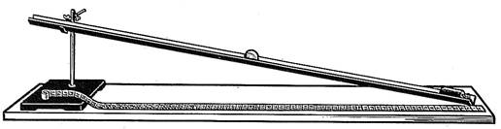

Приложение 5

ЛИСТ САМООЦЕНИВАНИЯ

Фамилия учащегося ________________________
 | Этапы урока | Критерии оценивания | Количест во баллов
1 | Фронтальный опрос | 2-3 верных ответа - 1 балл более 3 верных ответов - 2 балла
2 | Работа в парах ( блок-схема) | Схема составлена:  верно - 3 балла с 1 ошибкой - 2 балла с 2 ошибками - 1 балл более 2-х ошибок - 0 баллов
3 | Диагностический тест | Тест решен :  верно - 3 балла с 1 ошибкой - 2 балла с 2-3 ошибками - 1 балл более 3-х ошибок - 0 баллов
4 | Работа в группах:  1) три способа решения одной задачи  2) задачи уровня ЕГЭ  3) лабораторная работа | Оцени свой вклад в работу группы  а) Я сделал очень много, без меня  работа бы не получилась - 3 балла  б) Я принимал участие в обсуждении - 2 балла  в) Почти все сделали без меня - 1 балл
 | Всего:

Норма оценки:
«5» | «4» | «3» | «2»
17- 15 баллов | 14 -11 баллов | 10 - 6 баллов | 5 - 0 баллов

Моя оценка за урок _______

